Miércoles
06
de abril

Tercero de Primaria
Lengua Materna

Tomamos notas, para entender mejor

Aprendizaje esperado: recupera información relevante mediante notas y las emplea al redactar un texto.

Énfasis: localiza elementos que permiten identificar información relevante en un texto (encabezados, títulos, subtítulos, recuadros). Utiliza notas para apoyar la redacción de un texto propio.

¿Qué vamos a aprender?

Aprenderás a localizar los elementos que te permitan identificar información relevante en un texto como los encabezados, títulos, subtítulos y recuadros. También aprenderás a utilizar notas para apoyar la redacción de un texto propio.

¿Qué hacemos?

Vamos a iniciar recordando lo que hiciste en la sesión anterior en la cual conociste el proceso de elaboración de un títere, que espero lo hayas realizado en casa.

Al elaborar el títere en casa te puedes dar cuenta de que es muy importante ir tomando notas, porque todo fue muy fácil cuando las ibas siguiendo, espero que las hayas usado para identificar la secuencia del proceso.

Vamos a realizar un crucigrama en el cual vamos a identificar algunos de los materiales que se utilizan dentro del proceso de elaboración de un teatrino que servirá como escenario del títere que aprendiste a elaborar. Para saber de qué se trata debemos de completarlo.

Contesta el crucigrama.
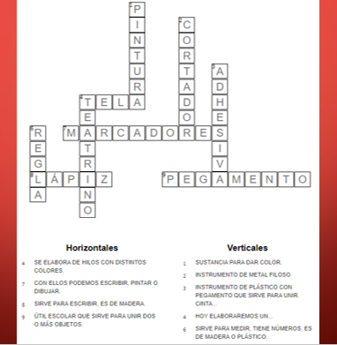

Fue muy divertido resolver este crucigrama, siempre representan un gran reto.

Comencemos la elaboración de tu títere, prepara tu cuaderno y lápiz, ya que escucharas el proceso de elaboración.

Escribe las palabras clave o las oraciones que resuman lo explicado, no escribas los detalles.

Por último, has un breve recuento de los pasos que se seguiste.

Lee el proceso para elaborar un teatrino como este.
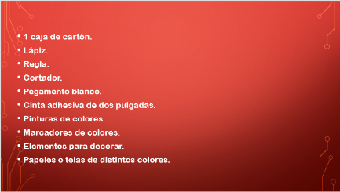

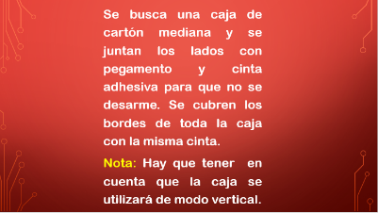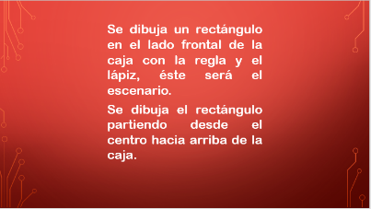

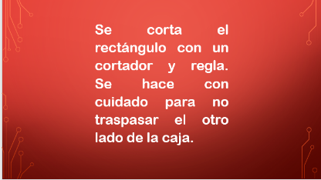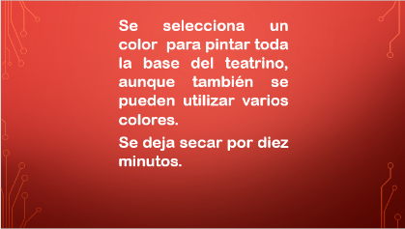

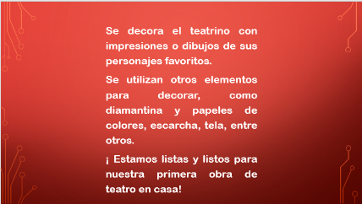

Ahora que ya conociste el proceso de elaboración del teatrino, vamos a revisar las notas que realizaste. Fue un recuento de los pasos a seguir, ahora vamos a utilizar las notas para escribir un instructivo. Para facilitar la comprensión de los procesos de elaboración, lo que haremos, es retomar, los pasos. En este caso son 5 pasos.
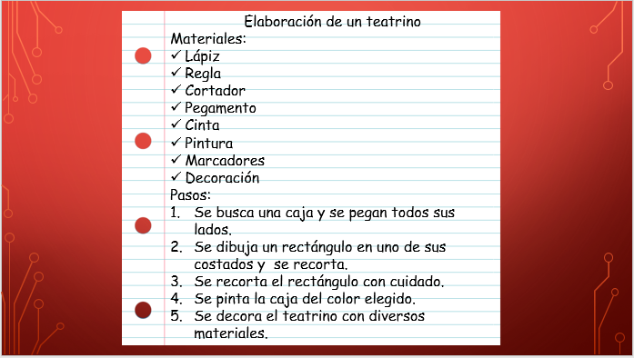

Si te das cuenta, este paso te permite entender mejor la secuencia de los pasos a seguir.

Otra recomendación que debes de seguir es usar dibujos para que sea más sencillo recordar los pasos del proceso, en esta parte te voy a proponer algunas imágenes que podrían acompañar e ilustrar tu texto, y tú me ayudarás en casa a elegir la imagen más adecuada.

Vamos a ver la parte de los materiales y cada uno de los pasos para elegir la imagen más adecuada.

En cada paso que enumeraste vamos a ir eligiendo la imagen más adecuada y la señalaremos con una estrella.

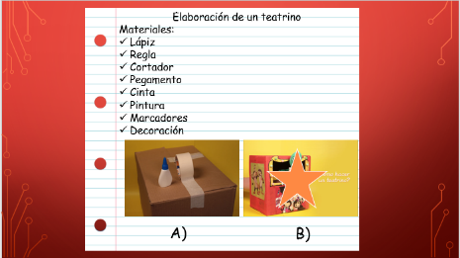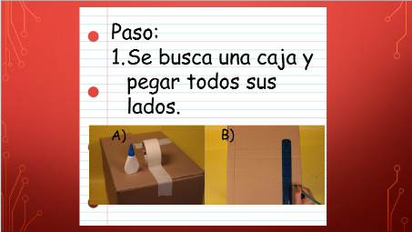
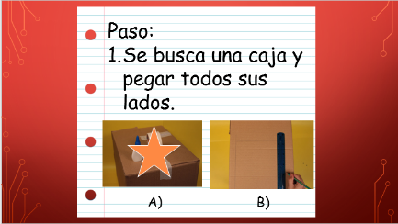

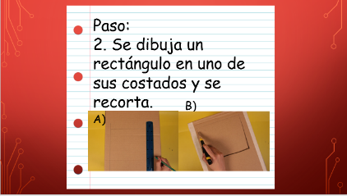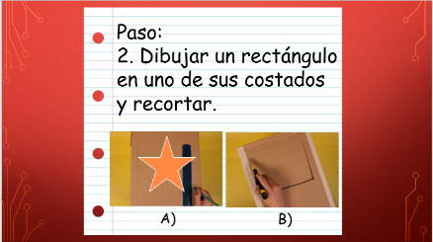

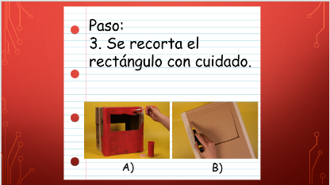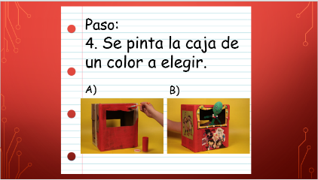

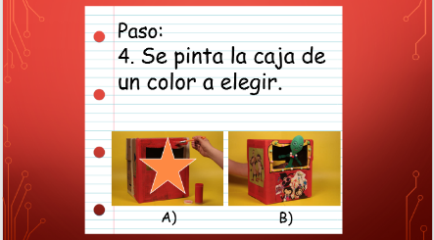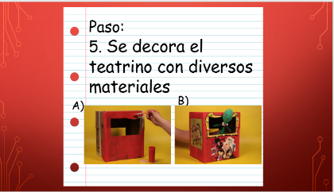

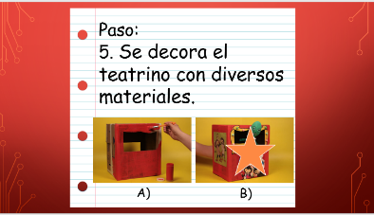

Con las imágenes adecuadas es más fácil saber qué es lo que tenemos que hacer. Recuerda agregar dibujos o imágenes.

Una recomendación más es: “escribir una palabra clave que se mencione dentro del proceso, puedes poner solo su inicial siempre y cuando se recuerde el significa”.

Para terminar de realizar el texto, es importante que este contenga un título o encabezado que es la palabra u oración que nos permite identificar la temática principal del escrito. También identifica los subtítulos.

Los subtítulos se usan para distinguir los elementos que integran el tema.

Por último, se encuentran los recuadros, los recuadros se utilizan para nombrar al espacio apartado y delimitado por líneas que, en una publicación, se emplea para destacar una información.

Los recuadros pueden ser contenidos independientes respecto al resto de la página o agregados que complementan el artículo principal.

Veamos cómo quedó tu texto ya con el título, dos subtítulos y los recuadros que contienen las imágenes seleccionadas.
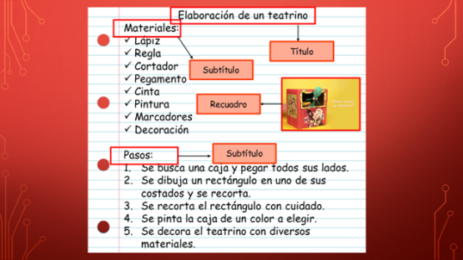

El Reto de Hoy:

Siguiendo todos los pasos que aprendiste en la sesión de hoy, puedes realizar de forma organizada un texto propio a partir de las notas que tomaste para entender mejor un proceso de elaboración.

El reto es que realices en tu cuaderno tus propias notas de un proceso de elaboración, integrando todo lo aprendido. Recuerda que hay que identificar con un color los títulos, subtítulos, encabezados y recuadros. No olviden utilizar imágenes o dibujos.

Si necesitan recordar como tomar notas de una forma adecuada no olviden apoyarse con su LTG página 110 y 111 en el subtítulo “Para tomar notas”.

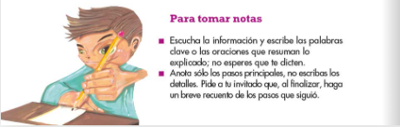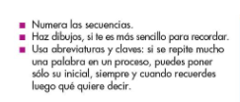

Si te es posible consulta otros libros y comenta el tema de hoy con tu familia. Si tienes la fortuna de hablar una lengua indígena aprovecha también este momento para practicarla y platica con tu familia en tu lengua materna.

¡Buen trabajo!

Gracias por tu esfuerzo.

Para saber más:
Lectura

https://www.conaliteg.sep.gob.mx/primaria.html

